



MEDIDAS

ANCHO .61 Cm. ( 2 Ft. )

LARGO 1.22 Cm. ( 4 Ft. )

ESPESOR 25 mm HASTA 152 mm

|  |  |  |
| --- | --- | --- |
| **DATOS TÉCNICOS** | **VALOR** | **UNIDAD** |
| Resistencia térmica | 1,00 | m2K/w |
| Conductividad térmica | 0,040 | w/mK |
| Resistencia a la compresión | ≥ 60 | Kpa |
| Carga Puntual | ≥ 500 | N |
| Resistencia a la difusión del vapor de agua material absorbente | 1,3 | µ |
| Absorción agua a corto plazo material absorbente | ≤ 1 | Kg/m2 |
| Absorción agua a largo plazo material absorbente | ≤ 3 | Kg/m2 |
| Rigidez dinámica | ≤ 20 | MN/m3 |
| Reacción al fuego | A1 | Euroclase |
| Densidad nominal | 145 | Kg/m3 |
| Aislamiento acústico a ruido aéreo (forjado) | 56 | dB(A) |
| Aislamiento acústico a ruido aéreo (chapa 0.7) | 39 | dB(A) |



LA PLACA DE LANA DE ROCA MINERAL ROCKLAN

ESTA COMPUESTA A BASE DE FIBRAS TERMO ACUSTICAS DE ALTA CALIDAD Y AGLUTINADA CON RESINA FIJADORA.

CARACTERISTICAS

LA PLACA ROCKLAN SE DIVIDE EN ESPACIOS DE AIRE, QUE MAYORITARIAMENTE ES AIRE CON BAJA HUMEDAD QUE IMPIDE ELPASO DEL CALOR POR CONDUCCION, GRACIAS A SU BAJA CONDUCTIVIDAD TERMICA Y GRAN ABSORCION DE RUIDO.

* EXCELENTE EFICIENCIA TÉRMICA
* ACTÚA COMO BARRERA CONTRA FUEGO EN CASO DE INCENDIO
* POR SU NATURALEZA INORGÁNICA NO GENERA HONGOS
* NO FAVORECE LA CORROSIÓN
* ES COMPLETAMENTE INERTE QUÍMICAMENTE
* REDUCE SIGNIFICATIVAMENTE EL RUIDO GENERADO POR VIBRACIÓN
* GRAN RANGO DE TEMPERATURA HASTA (650°C)
* ESTABILIDAD DIMENSIONAL
* NO TÓXICO (LIBRE DE ASBESTOS)



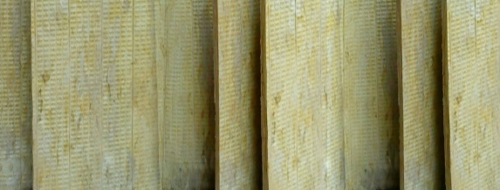

OFICINAS: SAN AGUSTIN 299 SAN AGUSTIN TLAJOMULCO DE ZUÑIGA TELEFONOS: (0133)44448449 Y 40407124

CELULAR: 3310804061 CORREO ideaisla@yahoo.com.mx